
Základní škola Třemošnice, okres Chrudim, Pardubický kraj
538 43 Třemošnice, Internátní 217; IČ: 70989176, tel: 469 661 719,
emaiI: zskola@tremosnice.cz, www.zs-tremosnice.cz
Registrační číslo: CZ.1.07/1.4.00/21.2459
Název: Škola pro každého – kvalita a efektivnost ve využití lidských zdrojů
Výukový materiál
VY_52_INOVACE_17_ VZNIK MINERÁLŮ 4. část
Název materiálu
(téma): VZNIK MINERÁLŮ 4. část
Sada: Přírodopis, 2. stupeň
Autor: Ing. Luděk Škrovánek
Anotace: VZNIK MINERÁLŮ 4. část
(práce s interaktivní tabulí, pracovní list)

© Výukový materiál je majetkem ZŠ Třemošnice, okres Chrudim, Pardubický kraj, 2012

Ing. Luděk Škrovánek, 11.1.2012, 9. ročník, V/2, Člověk a příroda, Přírodopis – VZNIK MINERÁLŮ 4 - pokračování, interaktivní práce

VZNIK MINERÁLŮ 4. část
Chemická sedimentace
Obrovský objem minerálů se vytvořil a stále vzniká chemickou sedimentací z mořské vody.
Díky odpařování mořské vody v uzavřených zátokách dochází ke zvyšování koncentrace rozpuštěných solí. Jednotlivé soli se postupně srážejí a ukládají. Takto vznikají například sádrovec a halit (sůl kamenná).
Rozpouštěním a opětovným vysrážením vápenců v krasových oblastech vzniká krasová výzdoba podzemních dutin tvořená kalcitem (méně často aragonitem).
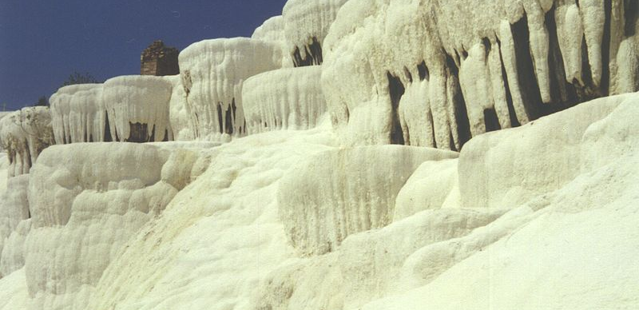
Vápenec v tureckém Pamukkale
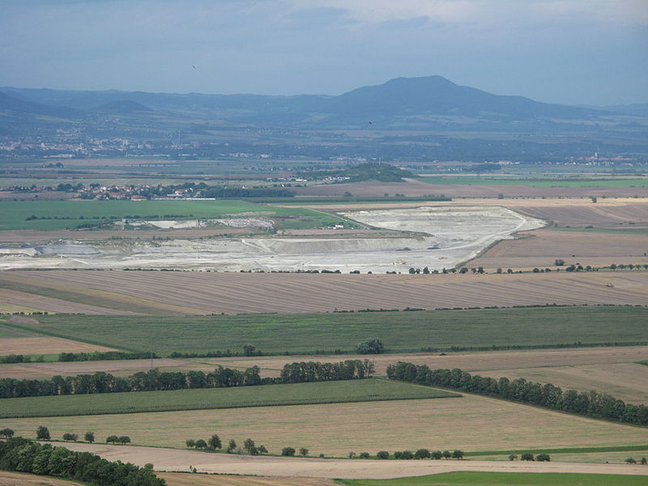
Těžba vápence u Úpohlav v Polabí

Výskyt vápence

Česko: Český kras, Moravský kras, Čížkovice, Olomoucko a Prostějovsko, Pavlovské vrchy, Prachovice, Štramberk, Sušice atd.

Slovensko: Slovenský kras, Slovenské rudohoří atd.

Svět: Chorvatsko (Dalmácie, pohoří Velebit, Kvarnerský záliv), Slovinsko (pohoří Kras), jižní Francie (Languedoc, Francouzské středohoří), Velká Británie (Portland, Dover), Rumunsko (pohoří Apuseni), Turecko (Pamukkale),

VYUŽITÍ VÁPENCE
Vápenec je důležitou surovinou pro mnoho odvětví průmyslu.
- Cukrovary - vyžadují vysoce čistý vápenec (obsah CaCO3 minimálně 94%)
- Výroba celulózy
- Hutní výroba (vápenec s velmi malým obsahem hořčíku a fosforu)
- Odsiřování

KALCIT
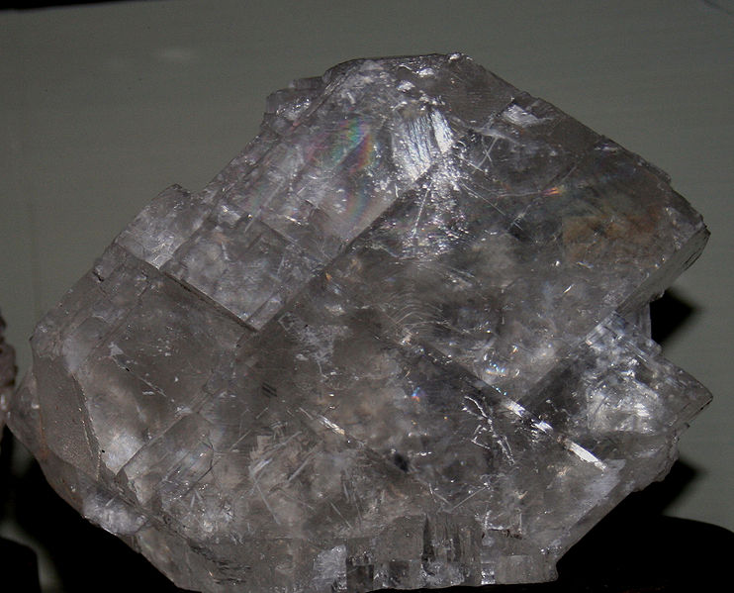
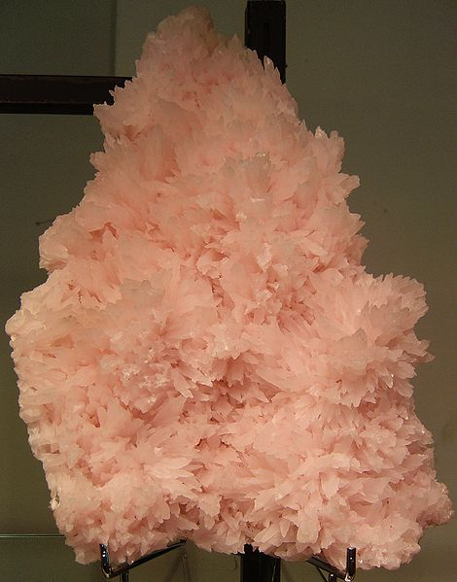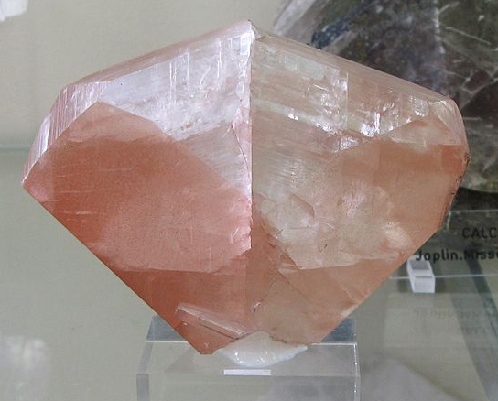
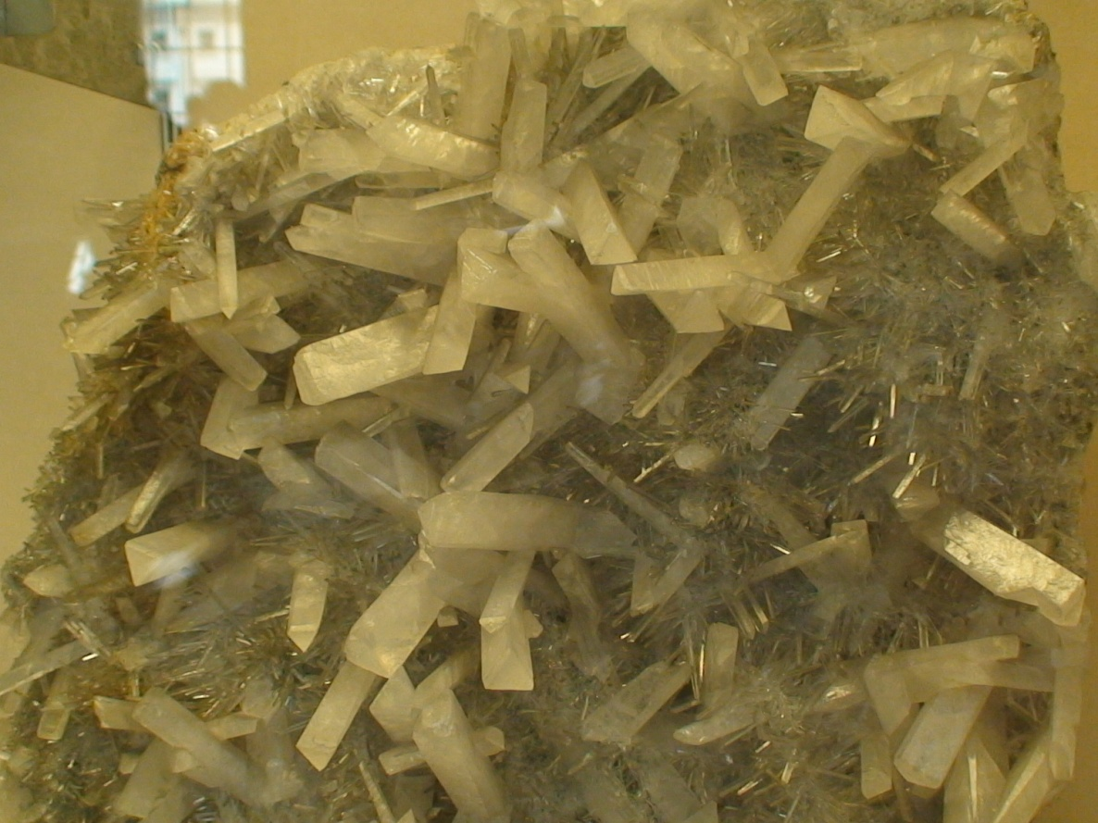

http://cs.wikipedia.org/wiki/V%C3%A1penec
http://cs.wikipedia.org/wiki/Kalcit

